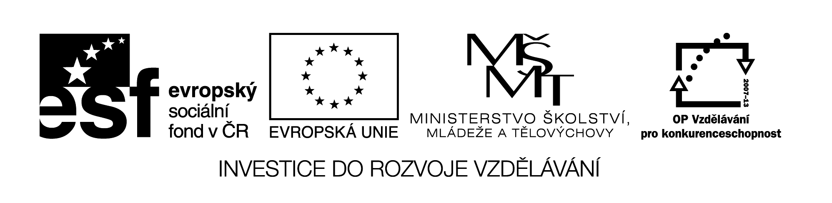

**Název školy:** Střední průmyslová škola, Ostrava - Vítkovice, příspěvková organizace

**Autor:** Mgr. Lenka Hrušková

**Datum:** 28. 4. 2012

**Název:** VY_32_INOVACE_5.1.6

**Číslo projektu:** CZ.1.07/1.5.00/34.0125

**Téma:** Rozbor realistických děl - pracovní list (B. Němcová)

**Anotace:** Pracovní list slouží k seznámení se s tvorbou. Němcové, na základě ukázek si studenti ověří své znalosti literatury daného období a některých literárních pojmů.

Testové úlohy a cvičení jsou autorsky vytvořeny přímo pro učební materiál.**ROZBOR REALISTICKÝCH DĚL - B. Němcová - PRACOVNÍ LIST**

**Božena Němcová**

**Babička**

(…) Jakého to očekávání, jakého radování na Starém bělidle! Tak totiž nazýval lid osamělé stavení v rozkošném údolíčku, jež paní Proškové, babiččině to dceři, za byt vykázáno bylo. Děti vybíhaly každou chvilku na cestu dívat se, nejede-li už Václav, a každému, kdo šel kolem, vypravovaly. „Dnes

přijede naše babička!“ Samy pak mezi sebou si ustavičně povídaly. „Jakápak asi ta babička bude?“

Ony znaly více babiček, podoby jejich se jim v hlavě pletly, nevěděly však, ke které tu svou babičku připodobnit. Tu konečně přijíždí k stavení vozík! „Babička už jede!“ rozlehlo se po domě; pan Prošek, paní, Bětka nesouc na rukou kojence, děti i dva velicí psové, Sultán a Tyrl, všecko vyběhlo

přede dvéře vítat babičku.

Z vozu slézá žena v bílé plachetce, v selském obleku. Děti zůstaly stát, všecky tři vedle sebe, ani z babičky oka nespustily!. Tatínek jí tiskl ruku, maminka ji plačíc objímala, ona pak je plačíc též líbala na obě líce. Bětka přistrčila jí malého kojence, boubelatou Adélku, a babička se na ni smála, jmenovala ji malé robátko a udělala jí křížek. Pak ale ohlídla se po ostatních dětech, volajíc na ně tónem nejupřímnějším: „Moje zlaté děti, moje holátka, co jsem se na vás těšila!“ Ale děti sklopily oči a zůstaly stát, jako by je přimrazil, a teprv na matčin rozkaz podaly svoje růžová líčka babičce k políbení. Nemohly se ani vzpamatovat! Jakpak, to byla babička zcela jinaká než všechny ty, co kdy viděly, takovou babičku ony ještě jaktěživi neviděly! Div na ní oči nenechaly! Kamkoli se postavila, obcházely ji kolem dokola a prohlížely od hlavy do paty. Obdivujou tmavý kožíšek s dlouhými varhánkami vzadu, řásnou zelenou mezulánku, lemovanou širokou pentlí; líbí se jim červený květovaný šátek, jejž babička na placku vázaný má pod bílou plachetkou; posedují na zem, aby dobře prohlídnout mohly červený cvikel na bílých punčochách a černé pantoflíčky. Vilímek poškubuje barevné klůcky na rohožové mošince, kterou babička drží na ruce, a Jan, starší z dvou chlapců, zpolehounka zdvihá babičce bílý, červeně pasovaný fěrtoch, neboť nahmatal pod ním cosi tvrdého. Byl tam veliký kapsář. Jan by byl také rád věděl, co v něm je, ale nejstarší z dětí, Barunka, odstrčila ho šeptajíc mu: „Počkej, já to povím, že chceš sahat babičce do kapsáře!“ To šeptnutí bylo ale trochu hlasité – bylo je slyšet za devátou stěnou. Babička si toho všimla, nechala řeči s dcerou, sáhla do kapsáře řkouc: „No podívejte se, co tu všecko mám!“ A na klín vykládala růženec, kudlu, několik chlebových kůrek, kousek tkanice, dva marcipánové koníčky a dvě panenky. Poslední věci byly pro děti; když jim to babička podala, doložila: „Ještě něco vám babička přivezla!“ a hned vyndávala z mošinky jablka a kraslice, z pytlíku osvobodila koťata, z košíku kuřátka. To bylo radosti, to bylo skákání! Babička byla nejhodnější babička! (…)

1. Ze které části románu je ukázka?
2. Jak se jmenovali vnuci a vnučky babičky? Jaký dojem na ně udělala?
3. Kde bychom mohli nalézt význam slov: fěrtoch, kudla, plachetka, mezulánka.
4. Jaké další postavy z tohoto díla znáte?

(…)

Třetí den ráno, když se pohřební průvod, záležejíc z velikého množství lidstva, neboť každý,  
kdo babičku znal, chtěl ji doprovodit ku hrobu, ubíral okolo zámku, rozhodnula bílá ruka  
těžké záclony u okna, paní kněžna se mezi nimi objevila. Jak dlouho bylo průvod vidět,  
tak dlouho smutný zrak její ho provázel, až pak záclonu spustíc a hluboce si vzdechnouc,  
zašeptala: „Šťastná to žena!" (…)

1. Jaký byl vztah paní kněžny k babičce? Bylo běžné, že si šlechta zvala poddané na zámek?
2. V jakém dalším díle B. Němcové bychom mohli najít idealizaci vztahů mezi chudinou a šlechtou?

**B. NĚMCOVÁ**

**DIVÁ BÁRA**

(…) Bára dosáhla patnácte let a žádné děvče v celé dědině nemohlo se jí rovnat v síle a velikosti. Tělo její bylo hrubých kostí, silných svalů, přitom ale pravidelných forem. Mrštná byla jak pstruh. Pleti byla tmavohnědé, dílem od přirozenosti, dílem od slunce i větru, neboť si nikdy, ani v parném létu nezastřela tvář, jako to vesnická děvčata dělávala. Hlava zdála se veliká, ale to dělalo množství vlasů, černých jak havran, dlouhých, ale hrubých jako žíně. Čelo měla nízké, krátký tupý nos, ústa trochu velká a vyšpulené pysky, ale zdravé, červené jako krev. Zuby široké, silné, ale čisté. Nejpěknější bylo u ní oko; a právě proto musela od lidí posměch snášet. Spílali jí, že má „oči buličí". Veliké měla oko, neobyčejně veliké a modré jak chrpa, obrostlé dlouhou černou řasou. Nad okem klenulo se husté černé obočí. Když se Bára škaredila, podobala se její tvář obloze, černými mraky zatažené, z nichž se jen kousek oblohy modralo. Ona se ale málokdy škaredila, leda když jí chasa nadávala, že má buličí oči, to jí oči hněvem sršely a mnohdy se až do pláče pustila. (…)

1. Jaký slohový postup je v ukázce z povídky použit?
2. Znáte další díla B. Němcové, kde je hlavní hrdinkou dívka?
3. Přečtěte si celou povídku a zjistěte, proč byla Bára ve vesnici neoblíbená, kdo byli její jediní přátelé, komu a jak se snažila pomoci a jak za to měla být potrestána.